
О внесении дополнений в решение Балхашского городского маслихата от 26 марта 2021 года № 3/22 "Об утверждении Плана по управлению пастбищами по городу Балхаш и поселков Саяк, Гульшат и их использованию на 2021 год"
С истёкшим сроком
Решение Балхашского городского маслихата Карагандинской области от 8 сентября 2021 года № 7/51. Прекращено действие в связи с истечением срока
Балхашский городской маслихат РЕШИЛ:
1. Внести в решение городского маслихата от 26 марта 2021 года № 3/22 "Об утверждении Плана по управлению пастбищами по городу Балхаш и поселков Саяк, Гульшат и их использованию на 2021 год" следующие дополнения:
В Плане по управлению пастбищами и их использованию по городу Балхаш и поселков Саяк, Гульшат на 2021 год:
1) абзац второй дополнить подпунктами 18) и 19) следующего содержания:
"18) схему перераспределения пастбищ для размещения поголовья сельскохозяйственных животных физических и (или) юридических лиц, у которых отсутствуют пастбища, и перемещения его на предоставляемые пастбища согласно приложениям 18, 19, 20;"
"19) схему размещения поголовья сельскохозяйственных животных на отгонных пастбищах физических и (или) юридических лиц, не обеспеченных пастбищами, расположенными на территории поселка, сельских округов согласно приложения 21, 22, 23."
2) дополнить абзацем третьим следующего содержания:
"Согласно статистическим данным, в Балхашском регионе зарегистрировано 52 крестьянских хозяйства, у которых имеются 2581 голова крупного рогатого скота, 4020 голов мелкого рогатого скота, 779 голов лошадей, 224 головы верблюдов. Согласно предельно допустимой нормы нагрузки на общую площадь пастбищ в пересчете на условные головы сельскохозяйственных животных, дефицита по пастбищным угодьям не имеется. Крупных сельскохозяйственных предприятий не имеется.
3) приложение к указанному решению дополнить согласно приложению 1 к настоящему решению.
2. Настоящее решение вводится в действие по истечении десяти календарных дней после дня его первого официального опубликования.
Секретарь городского маслихата | К. Тейлянов
Приложение 1 к решению
Балхашского городского
маслихата
от 08 сентября 2021 года
№ 7/51
Приложение 18
к Плану по управлению
пастбищами по городу Балхаш
и поселков Саяк, Гульшат и их
использованию на 2021 год
Схема перераспределения пастбищ для размещения поголовья сельскохозяйственных животных физических и (или) юридических лиц, у которых отсутствуют пастбища, и перемещения его на предоставляемые пастбища по городу Балхаш

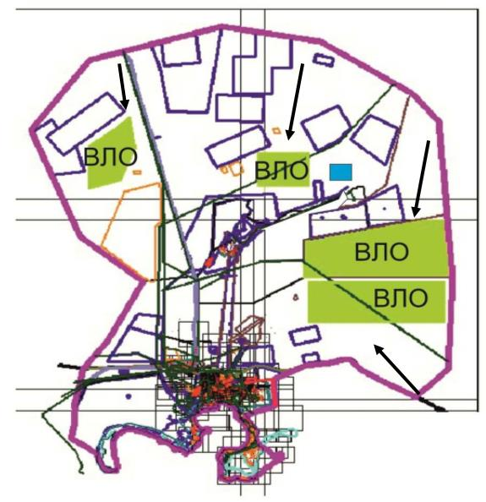

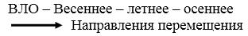

Приложение 19
к Плану по управлению
пастбищами по городу Балхаш
и поселков Саяк, Гульшат и их
использованию на 2021 год
Схема перераспределения пастбищ для размещения поголовья сельскохозяйственных животных физических и (или) юридических лиц, у которых отсутствуют пастбища, и перемещения его на предоставляемые пастбища по поселку Гульшат

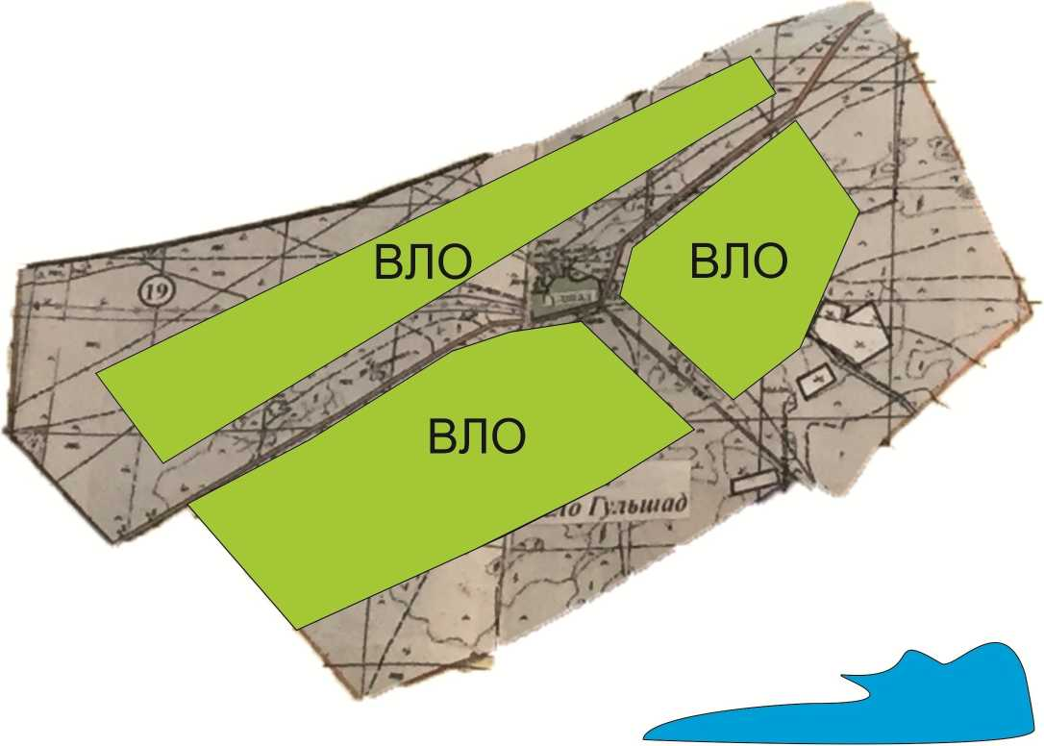

Приложение 20
к Плану по управлению
пастбищами по городу Балхаш
и поселков Саяк, Гульшат и их
использованию на 2021 год
Схема перераспределения пастбищ для размещения поголовья сельскохозяйственных животных физических и (или) юридических лиц, у которых отсутствуют пастбища, и перемещения его на предоставляемые пастбища по поселку Саяк

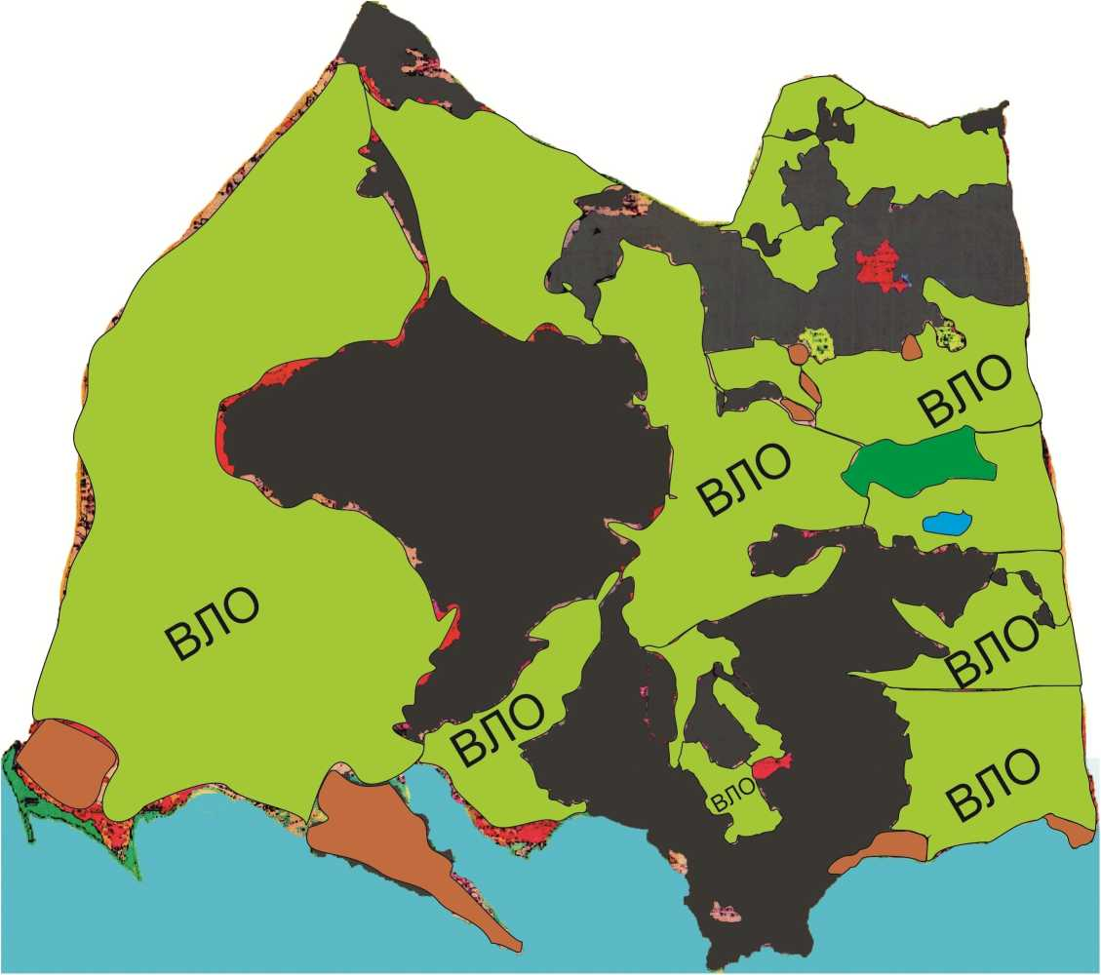

Приложение 21
к Плану по управлению
пастбищами по городу Балхаш
и поселков Саяк, Гульшат и их
использованию на 2021 год
Схема размещения поголовья сельскохозяйственных животных на отгонных пастбищах физических и (или) юридических лиц, не обеспеченных пастбищами, расположенными на территории города Балхаш

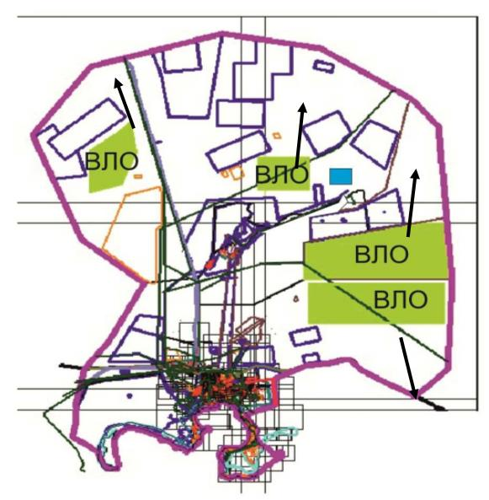

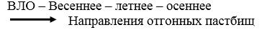

Приложение 22
к Плану по управлению
пастбищами по городу Балхаш
и поселков Саяк, Гульшат и их
использованию на 2021 год
Схема размещения поголовья сельскохозяйственных животных на отгонных пастбищах физических и (или) юридических лиц, не обеспеченных пастбищами, расположенными на территории поселка Гульшат

Приложение 23
к Плану по управлению
пастбищами по городу Балхаш
и поселков Саяк, Гульшат и их
использованию на 2021 год
Схема размещения поголовья сельскохозяйственных животных на отгонных пастбищах физических и (или) юридических лиц, не обеспеченных пастбищами, расположенными на территории поселка Саяк

© 2012. РГП на ПХВ «Институт законодательства и правовой информации Республики Казахстан» Министерства юстиции Республики Казахстан

